
臺北市立長安國民中學114學年度
國小特教班、資源班應屆畢業生升學國中轉銜說明會
【會議流程表】
- 時間：09:00~09:20報到
- 日期：114年10月31日(五) 09:00~11:30
- 地點：長安國中2F會議室
時間 | 內容 | 負責單位
09：00－09：20 | 報到 | 特教教師
09：20－09：30 | 相見歡 | 校長、主任
09：30－10：20 | 特教團隊與環境概況簡介  特教班教學與班級經營說明  學習中心教學及個管說明 | 特教組長  學習中心教師  特教班導師
10：20－10：30 | 交流時光、休息、帶隊分組 | 長安團隊
10：30－11：00 | 校園巡禮  ~特教班、學習中心 | 長安團隊
11：00－11：20 | 綜合座談 | 長安團隊

【長安國中地理位置說明】
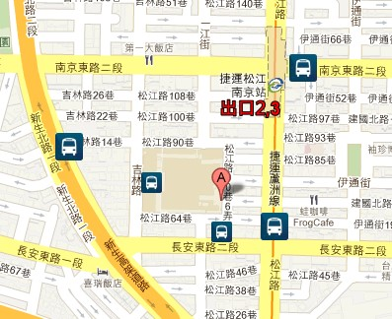
地址：臺北市松江路70巷11號
捷運：松山線、蘆洲線「松江南京站」2,3號出口
（步行約5分鐘）
公車：
1.新生北路：52、248、266副、606
2.南京東路口：41、49、72、109、203、214、214直、222、226、279、280中山、280承德、290、311紅、505、中興—新生、松江—新生
長安國中
3.長安松江路口：109、203、214、222、226、254、280、290、41、505、642、668、672、675、676、680、72
4.長安東路二段：25、41、72、202副、203、214、214直、222、226、280中山、280承德、286正、290、299、311紅、505、中興—新生、松江—新生
5.長安國小：52、202、49、527、665


臺北市立長安國民中學114學年度
國小特教班、資源班應屆畢業生升學國中轉銜說明會
【報名表】
時間：114年10月31日(五) 09:00~11:30
報名學校： 國小
帶隊教師：______________、______________
編號 | 班型 | 學生姓名 | 家長姓名 | 於長安國中說明會中  希望了解之相關事項
1 | □資源班  □特教班
2 | □資源班  □特教班
3 | □資源班  □特教班
4 | □資源班  □特教班
5 | □資源班  □特教班
6 | □資源班  □特教班
7 | □資源班  □特教班
8 | □資源班  □特教班
9 | □資源班  □特教班
10 | □資源班  □特教班
合計 | 教師______位、家長_______位、學生______位，共計________位。
承辦人蓋章： 單位主管：
連絡電話：
- 請國小端學校協助參訪教師、家長及學生報名，並請各校特教業務承辦人將參訪報名表，以電子檔或掃描檔於114年10月16日(星期四)下班前回傳承辦學校：長安國中胡藝馨組長(E-mail： spteacher9990@gmail.com；連絡電話25112382轉607)。本校會寄發回復信函通知，供報名學校確認，若未收到回復信函，請再致電本校確認，若有疑問歡迎來電詢問。
- 本報名表若不敷使用，可自行影印。

